Экологическая безопасность жизни и здоровья человека
с применением натуральной древесины
Кравцов Сергей студент,
Руководитель Хмелева Светлана Юрьевна преподаватель
ГБПОУ «Волгоградский профессиональный техникум
кадровых ресурсов»

Цель проекта:
рассмотреть экологическую безопасность изделий из дерева (в сравнении с искусственными материалами)
Задачи проекта:
1.Рассказать о видах продукции, изготавливаемых специалистами по профессии «Мастер столярно-плотничных и паркетных работ»;
2. Познакомить с видами натуральных и искусственных материалов;
3.Проанализировать экономическую составляющую применения натуральных и искусственных материалов;
Описание проекта и этапов работы
1.Определить значение «экологическая безопасность» в профессии «Мастер столярно-плотничных и паркетных работ.
2.Выбор материалов, применяемых в профессии;
3.Представление достоинств и недостатков применяемых материалов с точки зрения экологической безопасности;
4.Расчет экономической составляющей применяемых материалов;

Главный принцип, на котором строится экологическая безопасность - соблюдение права человека на благоприятную окружающую среду.
Экологическая безопасность должна оптимальным образом сочетать экологические, экономические и социальные потребности человека.
Древесина имеет уникальную структуру, имеет высокие физико-механические свойства и высокие показатели теплопроводности.
Неоспоримым преимуществом дерева является его ни с чем несравнимый запах.
Эстетическую красоту изделий из дерева невозможно заменить никаким другим материалом.
И, пожалуй, самое главное – древесина относится к экологически чистым материалам и оказывает положительное влияние на здоровье человека.
Одна из профессий, где работают с деревом,
- это профессия Мастер столярно-плотничных и паркетных работ.
В своем проекте я приведу примеры использования в создании интерьера натурального дерева в сравнении с искусственными материалами. [1]

Натуральные материалы для полов
Фото 1 | Дощатые полы считаются самым привлекательным и качественным основанием, которое будет служить долгие годы. Материал экологичен. Полы из дерева нескользкие и теплые. Дощатый настил уютный и прочный.  Пол из дерева прост в уходе — достаточно протирать его влажной тряпкой и раз в несколько лет покрывать лаком или краской.  Полы из натурального дерева не вызывают аллергии, поэтому могут использоваться в детских помещениях. [Фото 1,2]  Древесина даже после продолжительного времени распространяет в доме приятный и неповторимый природный аромат. [2]
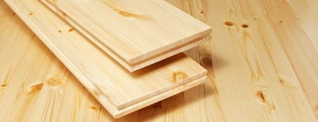
Фото 2
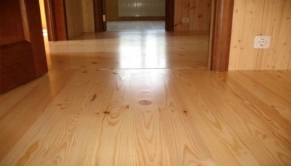

При укладке полов из натурального дерева в комнате площадью 20 м2, как видно из таблицы 1 нам потребуется 28 тысяч рублей.
Таблица 1
Стоимость материала, 1м2 | Стоимость укладки, 1м2 | Сумма  за1м2 | Комната 4*5= 20м2
500 руб | 900 руб | 1400 руб | 28000 руб

Фото 3 | Следующее натуральное покрытие для пола - штучный паркет. Это деревянный пол, набранный из небольших дощечек. Изготавливается из натуральной древесины, является исключительно экологически чистым материалом; [Фото 3,4]  Достоинство таких полов:  -полы теплые;  -древесина обладает антистатическими и антибактериальными свойствами;  -долговечные;  -возможность многократного ремонта (обновления) такого пола;  При укладке полов из штучного паркета в комнате площадью 20 м2, как видно из таблицы 2 нам потребуется 55 тысяч рублей. [3]
Фото 4
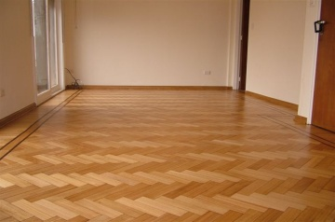

Таблица 2
Стоимость материала, 1м2 | Стоимость укладки, 1м2 | Сумма  за1м2 | Комната 4*5= 20м2
850руб | 1900 руб | 2750 руб | 55000 руб

Искусственные материалы для полов
Ламинированое покрытие (ламинат) – это имитация, бумажная картинка. [Фото 5,6,7]
Фото 5 | Фото 6 | Фото 7
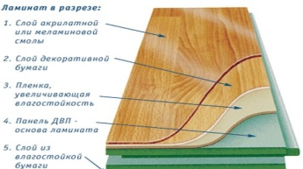 | 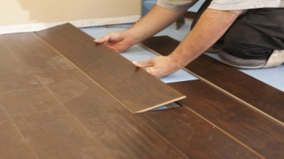 | 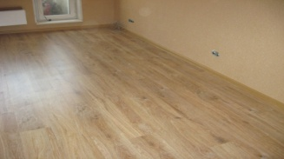

В качестве защитного покрытия в ламинате используется слой акриловой или меламиновой смолы.
Для получения меламиновой смолы добавляют компонент на основе формальдегида, который является вредным для здоровья и опасным веществом. Особую опасность для здоровья человека представляют его пары, причем, в достаточно высоких концентрациях.
Производители строительных материалов знают о токсичности формальдегида и поэтому все материалы, в составе которых присутствует данное вещество, не поступают в продажу сразу после производства, а длительное время хранятся и выветриваются на складах.
Но в интерьере он выглядит очень красиво и даже сложно отличить от натуральных полов. [4]
При укладке полов из ламината в комнате площадью 20 м2, как видно из таблицы 3 нам потребуется 10,2 тысяч рублей
Таблица 3
Стоимость материала, 1м2 | Стоимость укладки, 1м2 | Сумма  за1м2 | Комната 4*5= 20м2
330 руб | 180 руб | 510 руб | 10200 руб

Фото 8 | Следующий вид искусственного покрытия – это линолеум. Линолеум - вид напольного покрытия из полимерных материалов.  В состав линолеума входит поливинилхлорид ПВХ, который выделяет вредные испарения, приводящие к болезням печени, лёгких и даже раку.  В тоже время, со временем верхнее покрытие на линолеуме истончиться настолько, что частицы ПВХ будут попадать в воздух. Возникнет запах, который вдруг будет возникать спустя годы эксплуатации. [5] . [Фото 8,9]  При укладке полов из линолеума в комнате площадью 20 м2, как видно из таблицы 4 нам потребуется 8 тысяч рублей
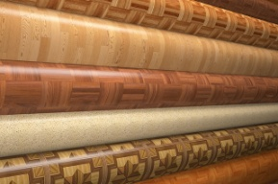
Фото 9
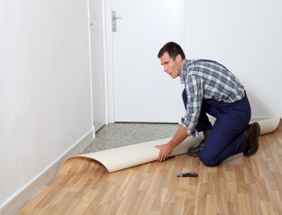

Таблица 4
Стоимость материала, 1м2 | Стоимость укладки, 1м2 | Сумма  за1м2 | Комната 4*5= 20м2
200 руб | 200 руб | 400 руб | 8000 руб

Сводная таблица по напольным покрытиям
Таблица 5
Материал | Стоимость по настилке в комнате 20 м2
Натуральные материалы
Дощатые полы | 28000 руб
Штучный паркет | 55000руб
Искусственные материалы
Ламинат | 10200 руб
Линолеум | 8000руб

Из таблицы 5 видно, что применение искусственных покрытий для полов намного дешевле, чем применение натуральных материалов.

Натуральные материалы для стен

Деревянная вагонка - тонкая, обработанная доска, имеющая паз и гребень для удобства стыковки. [Фото 10,11]

Достоинства этого покрытия на стены:
-экологичность – дерево относится к натуральным безопасным материалам, которые создают здоровый микроклимат в помещении;
-неповторимая и красивая структура материала, приятная на ощупь;
-создание особого микроклимата в помещении. Дерево, являясь гигроскопичным материалом, поддерживает в помещении определённый уровень влажности, создавая тем самым комфортные условия для жизни. [6]

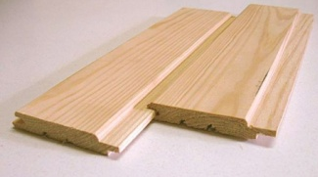
Фото 10
Фото 11
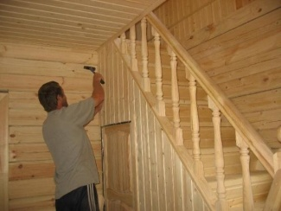
При отделке стен деревянной вагонкой в комнате площадью 50м2, как видим из таблицы 6 нам потребуется 56,5 тысяч рублей.
Таблица 6
Стоимость материала, 1м2 | Стоимость укладки, 1м2 | Сумма  за1м2 | Комната 4*5*2,5= 50м2
250 руб | 880 руб | 1130 руб | 56500 руб

Искусственные материалы для стен
Фото 12 | Панели ПВХ (пластиковые) - это полимерный отделочный материал, изготавливается из поливинилхлорида (ПВХ), мела и пластификаторов. [7]  Недостатки этого стенового материала:  — специфический запах, из-за поливинилхлорида (ПВХ), который выделяет вредные испарения;  — ненатуральность. Нежелательно использовать пластик в жилых комнатах.  Достоинства этого стенового материала:  - простоты монтажа;  - эстетичного внешнего вида;  - широкая цветовая гамма;  [Фото 12,13]
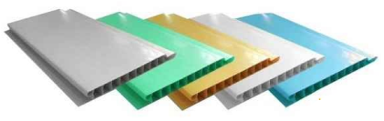
Фото 13
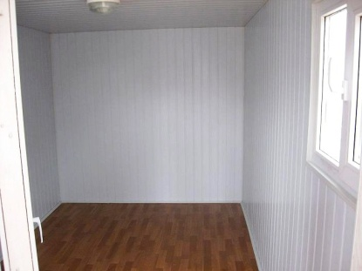
При отделке стен пластиковыми панелями в комнате площадью 50м2, как видим из таблицы 7 нам потребуется 11,5 тысяч рублей.
Таблица 7
Стоимость материала, 1м2 | Стоимость укладки, 1м2 | Сумма  за1м2 | Комната 4*5*2,5= 50м2
40 руб | 190 руб | 230 руб | 11500 руб

Стеновые панели МДФ
Фото 14 | Панели из МДФ низкого качества, выделяют формальдегид. Формальдегид - мощный раздражитель глаз, верхних дыхательных путей и кожи. По свидетельству ряда исследований, он также оказывает влияние на центральную нервную систему, вызывая головные боли, усталость и депрессию. Потенциально он также может вызывать астму и астматические приступы как неспецифический раздражитель. [8]  Но панели из МДФ имеют внешнюю привлекательность и эстетичность.  При отделке стен панелями из МДФ в комнате площадью 50м2, как видим из таблицы 8 нам потребуется 18,75 тысяч рублей.  [Фото 14, 15]
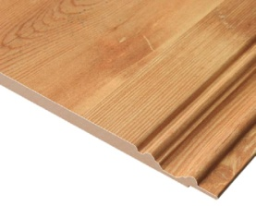
Фото 15
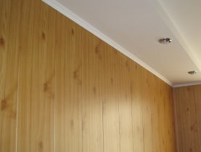

Таблица 8
Стоимость материала, 1м2 | Стоимость укладки, 1м2 | Сумма  за1м2 | Комната 4*5*2,5= 50м2
185 руб | 190 руб | 375 руб | 18750 руб

Сводная ведомость по стеновым покрытиям
Таблица 9
Материал | Стоимость по монтажу на стены в комнате 50 м2
Натуральные материалы
Деревянная вагонка | 56500 руб
Искусственные материалы
Панели ПВХ | 11500 руб
Панели МДФ | 18750 руб

Из таблицы 9 видно, что применение искусственных покрытий для стен намного дешевле, чем натуральных материалов.

Окна в дом
Деревянные окна [Фото 16,17,18]

Фото 16 | Фото 17 | Фото 18
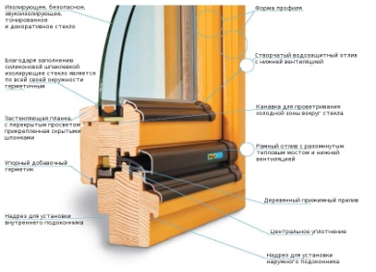 | 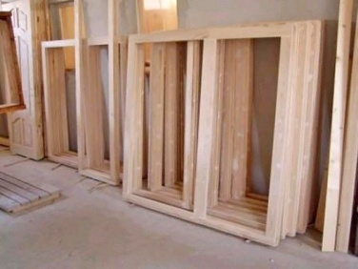 | 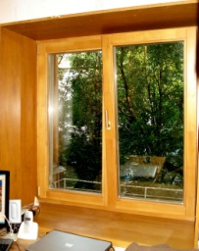

Достоинства деревянных окон:
- экологичность;
-стабильный микроклимат. Дерево дышит естественным образом и будет пропускать частицы воздуха даже в закрытом положении створок. При этом влажность в помещении будет оставаться на комфортном уровне как для домашних животных и растений, так и для человека; [9]
Из таблицы10 видим, что чтобы установить в комнате деревянное окно нам потребуется
32 тысячи рублей
Таблица 10
Стоимость 1 окна | Стоимость монтажа 1 окна | Суммаза 1 окно
30000руб | 2000руб | 32000руб

Пластиковые окна [Фото 19,20,21]
Недостатки пластиковых окон
- полная герметичность в закрытой форме. Закрытое окно полностью изолирует помещение от внешнего воздуха, что негативно сказывается на вентилировании помещения. В закрытой комнате воздух застаивается, становится неуютно и душно.

Фото 19 | Фото 20 | Фото 21
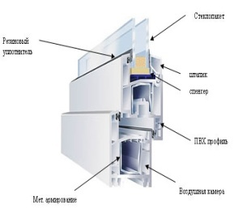 | 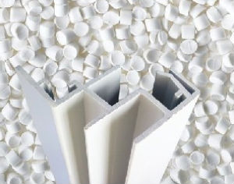 | 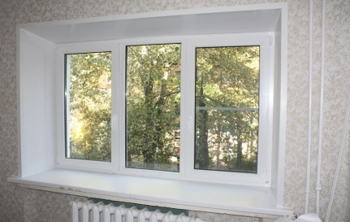
Но самое главное – такой микроклимат сказывается на состоянии здоровья всех жильцов, в том числе животных и растений. Последние очень часто теряют цвет и свою силу;
Во время попадания прямых солнечных лучей, пластик начинает выделять в воздух опасные для здоровья вещества; [10]
Из таблицы 11 видим, что чтобы установить в комнате пластиковое окно нам потребуется 14 тысяч рублей
Таблица 11
Стоимость 1 окна | Стоимость монтажа 1 окна | Сумма за 1 окно
12000руб | 2000руб | 14000руб
Сводная ведомость по окнам
Таблица 12
Материал | Стоимость установки 1 окна
Натуральные материалы
Деревянная окно | 32000 руб
Искусственные материалы
Пластиковое окно | 14000 руб
Из таблицы видно, что установка в комнате деревянного окна намного дороже, чем пластикового.

Итоги проекта
Человек все больше стремиться оградить себя от негативных факторов, создать не только комфортные, но и безопасные условия жизни.
В этом существенную помощь нам оказывают природные материалы, используемые в дизайне интерьеров.
Несмотря на высокие цены натурального дерева, дерево по достоинству оценят люди, для которых семейный очаг, тепло и уют – это основные жизненные ценности.
Дерево – природный, экологически чистый материал, который способен создать атмосферу спокойствия, тепла и природного богатства. [11]
Каждый человек сам должен решать: что для него важнее – экономия денежных средств или создание комфортных условий для проживания, когда натуральное дерево создает безопасные условия жизни и атмосферу спокойствия и умиротворения в доме.

Используемые интернет-ресурсы
1.http://refac.ru/principy-ekologicheskogo-prava/
2.http://green-dom.info/
http://polmechty.ru/pokrytiya/derevyannyj/doshhatyj-pol
3.http://stroisovety.org/shtuchnyj-parket/
4.http://vseoremonte.ru/material/poli/lamin.html
5.http://www.aif.ru/realty/house/
6.http://homester.com.ua/dacha-sad/dom/vagonka/
7.http://moydomik.net/materialy/otdelochnye/321-vagonka-plastikovaya-pvh-vinilovaya.html
8.http://osnovam.ru/otdelochnye/chto-luchshe-mdf-ili-dsp
9.http://gid-str.ru/sravnenie-derevyannyh-i-plastikovyh-okon
10.http://animainterno.ua/ru_RU/2015/10/28/wood/
11. http://animainterno.ua/ru_RU/2015/10/28/wood/

